Дислокация
объектов праздничной мелкорозничной торговли
на территории парка «Патриотов» Ленинский проспект, 94 в период празднования Дня России 12 июня 2019 года с 9:00 до 15:00
№  п/п | Наименование  торгового объекта | Специализация | Количество
1-4 | Шатер | продовольственная группа товаров | 4 ед.
5-6 | Изотермическая установка | квас, прохладительные напитки | 2 ед.
7 | Выносной стол | сувенирная продукция | 1 ед.
8-9 | Морозильный ларь | мороженое | 2 ед.
10 | Торговая установка по изготовлению сладкой ваты | сладкая вата | 1 ед.

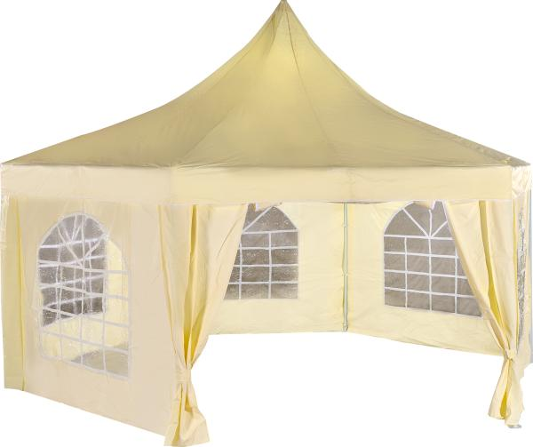

Шатер по реализации продовольственной группы товаров


Торговая установка по изготовлению сладкой ваты

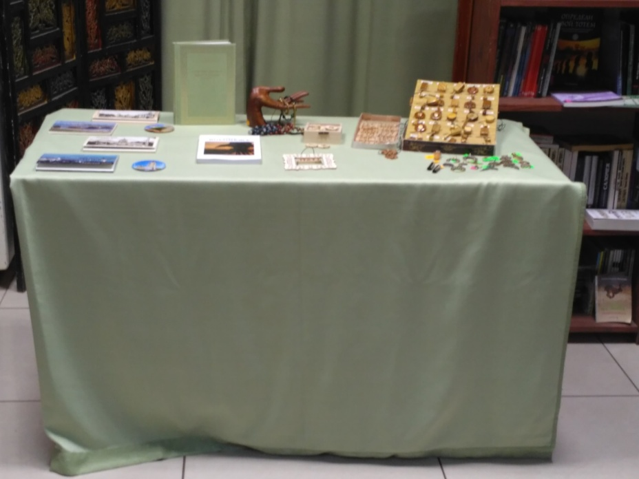

Выносной стол (сувенирная продукция)

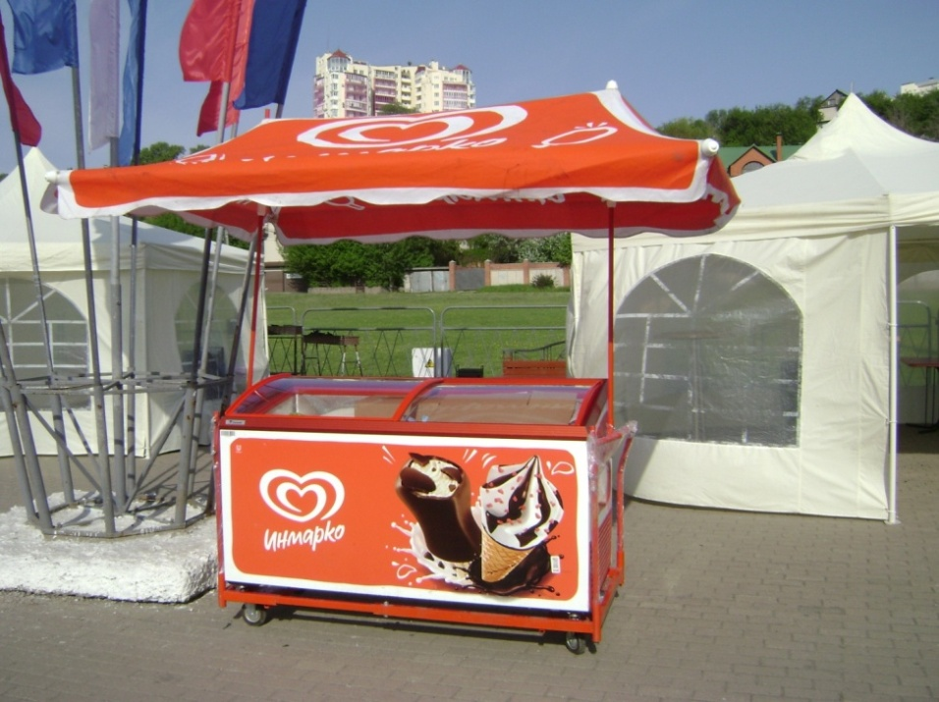

Морозильный ларь (мороженое)

